新龙湖小七班今日动态
日期：3月25日

情况分析：
今天小朋友们入园都很开心，期待和老师、好朋友的相聚哦。其中大部分小朋友进入进到教室还会主动和老师同伴打招呼，还自己绕带子很棒哦，自主选择区域游戏啦。

区域游戏
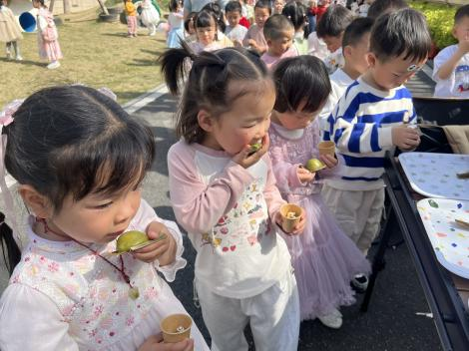 | 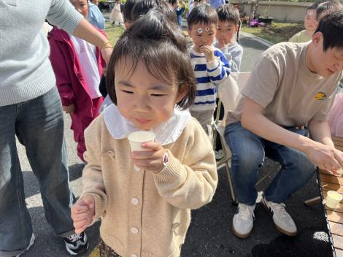 | 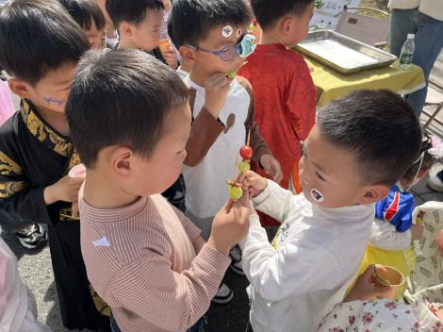
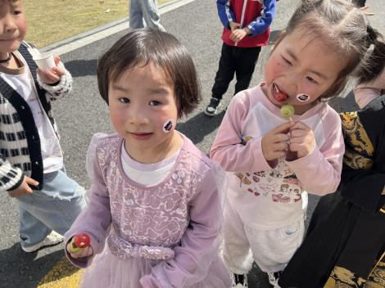 | 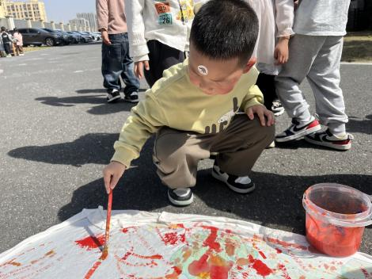 | 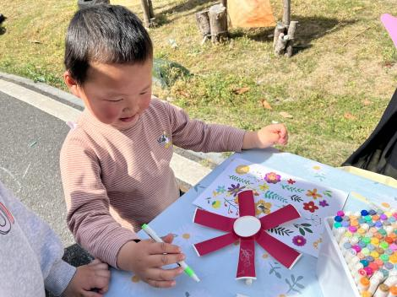

集体活动：
音乐：春天

歌曲《春天》是一首欢快活泼，富有朝气的儿童歌曲。歌曲用欢快的情绪，清新的词句，描绘了春天来临，大自然一片生机勃勃的景象，同时也从一个儿童天真烂漫的视角出发，对春天大自然的形象展开了充分的想象和联想，充满了童趣。歌曲中运用了连续的八分音符节奏及休止更表达了春天万物苏醒的高兴、愉快的心情。任星辰、龚翊、陈逸州、叶彭丞禹、彭卓朴、高乐、梁羽彤、郭语桐、朱汐汐、陆泽安、谭思远、尹子昕、毕芮、陈书瑶、韩杨、周玥萱、徐晟昊、常杰奕、彭逸宸、王蕙慈借助图谱理解歌曲内容，感受歌曲活泼、欢快的旋律；任星辰、龚翊、陈逸州、叶彭丞禹、彭卓朴、高乐、梁羽彤、郭语桐、朱汐汐、陆泽安、谭思远、尹子昕、毕芮、陈书瑶、韩杨、周玥萱、徐晟昊、常杰奕、彭逸宸、王蕙慈能用连贯和跳跃的唱法歌唱，并用喜欢的动作进行表演。

1.午餐情况：
早点：牛奶、花卷
午饭：小米饭、红烧肉板栗、莴苣炒香干、生菜粉丝汤。
点心：赤豆元宵
水果：火龙果、小番茄。大部分的孩子是能够自主进餐的，并且有较好的进餐习惯。我们小七班有很多孩子都有不爱吃蔬菜的习惯，需要家长们回家再继续跟进、配合一起让孩子不挑食，爱吃饭。
2.午睡情况：
午睡时，大部分小朋友能自己脱外套、裤子并摆放整齐！大部分小朋友可以自主入睡，个别小朋友在老师的安抚下入睡。

家园合作：
1.动态上的照片，仅作为老师观察时的随拍，并不是所有孩子的照片都会呈现，
2.个别幼儿还不会穿外套，因此请家长回家做进一步引导。
3.部分幼儿的水杯里的水量过烫，孩子喝不了，请装入温水。

